 | TRƯỜNG ĐẠI HỌC GIAO THÔNG VẬN TẢI THÀNH PHỐ HỒ CHÍ MINH

VÕ DUY LUÂN – NGUYỄN HUỲNH DUYÊN

TRUY VẤN ĐA PHƯƠNG THỨC ẢNH KIẾN TRÚC VIỆT NAM BẰNG CLIP TINH CHỈNH

BÁO CÁO HỌC PHẦN TRÍ TUỆ NHÂN TẠO NÂNG CAO
Ngành: Khoa học máy tính
Mã số: 8480101

GIẢNG VIÊN: NGUYỄN THỊ KHÁNH TIÊN

Thành phố Hồ Chí Minh, tháng 11 năm 2026
MỤC LỤC
DANH MỤC CÁC CHỮ VIẾT TẮT iii
DANH MỤC BẢNG iv
DANH MỤC HÌNH v
MỞ ĐẦU 1
1. Tính cấp thiết của đề tài 1
2. Mục tiêu nghiên cứu 1
3. Đối tượng và phạm vi nghiên cứu 1
4. Phương pháp nghiên cứu 2
5. Kết cấu của báo cáo 2
CHƯƠNG 1. CƠ SỞ LÝ THUYẾT 3
1.1. Transformer và Vision Transformer 3
1.2. CLIP và hàm mất mát tương phản 3
1.3. Tinh chỉnh mô hình nền 4
1.4. Quá khớp và các kỹ thuật điều chuẩn 4
1.5. Truy vấn thưa, truy vấn dày và trộn thứ hạng 5
1.6. Chỉ số đánh giá và đánh giá chéo 5
CHƯƠNG 2. PHƯƠNG PHÁP 7
2.1. Tổng quan hệ thống 7
2.2. Tinh chỉnh một phần 7
2.3. Tăng cường dữ liệu 9
2.4. Cấu hình huấn luyện 9
2.5. Truy vấn lai 10
CHƯƠNG 3. THỰC NGHIỆM VÀ KẾT QUẢ 12
3.1. Thiết lập thực nghiệm 12
3.2. Chọn cấu hình tăng cường 12
3.3. Quá trình huấn luyện 13
3.4. Kết quả trên tập kiểm tra 13
3.5. Phân tích quá khớp 15
3.6. Đánh giá chéo 5-fold 15
3.7. Phân tích theo công trình và định tính 16
CHƯƠNG 4. TRIỂN KHAI HỆ THỐNG 18
4.1. Kiến trúc 18
4.2. Lập chỉ mục và cập nhật mô hình 18
4.3. Giao diện lập trình và giao diện người dùng 19
4.4. Kiểm thử 20
KẾT LUẬN VÀ HƯỚNG PHÁT TRIỂN 21
1. Kết luận 21
2. Hạn chế và hướng phát triển 21
TÀI LIỆU THAM KHẢO 23

DANH MỤC CÁC CHỮ VIẾT TẮT
Chữ viết tắt | Tên đầy đủ | Nghĩa tiếng Việt
AdamW | Adam with decoupled Weight decay | Thuật toán tối ưu Adam có suy giảm trọng số tách rời
AP | Average Precision | Độ chính xác trung bình
API | Application Programming Interface | Giao diện lập trình ứng dụng
BM25 | Best Matching 25 | Hàm xếp hạng văn bản BM25
CLIP | Contrastive Language–Image Pre-training | Mô hình tiền huấn luyện tương phản ảnh–văn bản
EXIF | Exchangeable Image File Format | Định dạng thông tin kèm ảnh chụp
GPU | Graphics Processing Unit | Bộ xử lý đồ họa
HNSW | Hierarchical Navigable Small World | Đồ thị thế giới nhỏ phân tầng
InfoNCE | Info Noise-Contrastive Estimation | Hàm mất mát tương phản InfoNCE
LoRA | Low-Rank Adaptation | Thích nghi hạng thấp
mAP | mean Average Precision | Trung bình độ chính xác trung bình
MLP | Multilayer Perceptron | Mạng nơ-ron truyền thẳng nhiều lớp
P@K | Precision at K | Độ chính xác trong K kết quả đầu
R@K | Recall at K | Tỉ lệ truy vấn có đáp án đúng trong K kết quả đầu
RRF | Reciprocal Rank Fusion | Trộn thứ hạng nghịch đảo
ViT | Vision Transformer | Transformer cho ảnh
VLM | Vision-Language Model | Mô hình thị giác–ngôn ngữ

DANH MỤC BẢNG
Bảng 2.1. Bộ dữ liệu đầu vào 7
Bảng 2.2. Cấu hình huấn luyện cuối cùng 9
Bảng 3.1. So sánh hai cấu hình tăng cường 12
Bảng 3.2. Kết quả trên tập kiểm tra (629 ảnh, %) 14
Bảng 3.3. Kết quả đánh giá chéo 5-fold trên tập kiểm tra của từng fold (%) 16
Bảng 4.1. Các điểm cuối chính của API 19

DANH MỤC HÌNH
Hình 2.1. Tổng quan quy trình huấn luyện và phục vụ truy vấn 7
Hình 2.2. Lưu đồ một bước huấn luyện 8
Hình 2.3. Lưu đồ truy vấn lai bằng mô tả 10
Hình 3.1. Quá trình huấn luyện: (a) hàm mất mát, (b) Recall@1 trên tập kiểm định 13
Hình 3.2. So sánh CLIP gốc và CLIP tinh chỉnh trên tập kiểm tra 14
Hình 3.3. Phân tích thứ hạng văn bản→ảnh trên toàn kho: (a) Recall@K, (b) phân bố hiệu cosine 15
Hình 3.4. Ví dụ truy vấn văn bản→ảnh trên toàn kho: năm kết quả đầu của CLIP gốc (hàng trên) và CLIP tinh chỉnh (hàng dưới) 17
Hình 4.1. Kiến trúc triển khai hệ thống truy vấn 18

MỞ ĐẦU

1. Tính cấp thiết của đề tài
Kho ảnh kiến trúc Việt Nam trên Wikimedia Commons khá lớn, nhưng chỉ tìm được theo tên tệp, danh mục và phần mô tả do người tải lên tự ghi, vốn thiếu và không thống nhất. Một người muốn tìm “cổng chùa có tượng rồng trên mái” hay “tháp gạch đỏ mái nhiều tầng” cần một hệ thống hiểu được nội dung của ảnh. CLIP [1] đưa ảnh và câu mô tả về cùng một không gian vector, nhờ đó có thể tìm ảnh bằng ngôn ngữ tự nhiên mà không cần gán nhãn thủ công. Tuy nhiên CLIP được huấn luyện trên dữ liệu web đại trà. Trên dữ liệu của dự án, khi tìm trong toàn kho bằng mô tả, CLIP gốc chỉ xếp ảnh đúng ở vị trí đầu tiên với khoảng một phần tư số truy vấn. Vì vậy cần tinh chỉnh CLIP cho miền kiến trúc Việt Nam, đồng thời phải kiểm soát quá khớp vì dữ liệu chỉ có vài nghìn cặp ảnh–mô tả.

2. Mục tiêu nghiên cứu
Mục tiêu chung là tinh chỉnh CLIP trên bộ dữ liệu ảnh–caption kiến trúc Việt Nam và đưa mô hình vào một hệ thống tìm ảnh theo mô tả và theo ảnh mẫu. Cụ thể, báo cáo hướng tới:
- tinh chỉnh một phần CLIP sao cho chạy được trên GPU máy tính xách tay 4 GB;
- chọn cấu hình tăng cường dữ liệu và kỹ thuật điều chuẩn phù hợp, kiểm chứng mức quá khớp bằng đánh giá chéo 5-fold;
- đánh giá mô hình theo ba chiều truy vấn (văn bản→ảnh, ảnh→văn bản, ảnh→ảnh), cả trong tập kiểm tra lẫn trên toàn kho;
- xây dựng cơ chế truy vấn lai kết hợp BM25 trên caption với CLIP, triển khai qua API và giao diện web.

3. Đối tượng và phạm vi nghiên cứu
Đối tượng nghiên cứu là mô hình CLIP ViT-B/32 và bài toán truy vấn ảnh đa phương thức. Báo cáo bắt đầu từ bộ dữ liệu đã được xây dựng ở học phần Khai thác dữ liệu, gồm 6.285 cặp ảnh–caption tiếng Anh sau khi khử trùng, chia ngẫu nhiên theo ảnh thành 5.027 ảnh huấn luyện, 629 ảnh kiểm định và 629 ảnh kiểm tra. Hệ thống hiện chỉ nhận truy vấn tiếng Anh.

4. Phương pháp nghiên cứu
Nhóm dùng phương pháp thực nghiệm: huấn luyện mô hình với nhiều cấu hình, so sánh các cấu hình trên cùng một cách chia dữ liệu, chọn cấu hình theo tập kiểm định và chỉ báo cáo kết quả trên tập kiểm tra. Cấu hình được chọn sau đó được kiểm chứng lại bằng đánh giá chéo 5-fold. Mô hình cuối cùng được tích hợp vào hệ thống và kiểm thử tự động.

5. Kết cấu của báo cáo
Ngoài phần mở đầu và kết luận, báo cáo có bốn chương. Chương 1 trình bày cơ sở lý thuyết. Chương 2 trình bày phương pháp tinh chỉnh và cơ chế truy vấn lai. Chương 3 trình bày thực nghiệm, kết quả và phân tích quá khớp. Chương 4 mô tả việc triển khai hệ thống.

CHƯƠNG 1. CƠ SỞ LÝ THUYẾT

1.1. Transformer và Vision Transformer
Transformer [2] xử lý một chuỗi token qua nhiều khối, mỗi khối gồm một lớp tự chú ý nhiều đầu (multi-head self-attention) và một mạng truyền thẳng, kèm kết nối tắt và chuẩn hóa lớp. CLIP dùng dạng chuẩn hóa trước, trong đó đầu ra của khối thứ l được tính như sau:
$x_{l}^{'}=x_{l-1}+Attn\left(LN(x_{l-1})\right), x_{l}=x_{l}^{'}+MLP\left(LN(x_{l}^{'})\right)$ (1.1)
Vision Transformer (ViT) [3] áp dụng Transformer cho ảnh bằng cách chia ảnh thành các mảnh vuông, chiếu mỗi mảnh thành một token và thêm một token phân loại. Với ViT-B/32, ảnh 224×224 được chia thành 7×7 = 49 mảnh kích thước 32×32; cộng thêm token phân loại, ta có chuỗi 50 token đi qua 12 khối Transformer với độ rộng 768.

1.2. CLIP và hàm mất mát tương phản
CLIP [1] gồm một bộ mã hóa ảnh $f_{I}$ và một bộ mã hóa văn bản $f_{T}$, được huấn luyện đồng thời trên khoảng 400 triệu cặp ảnh–văn bản lấy từ web. Đầu ra của mỗi nhánh được chiếu về không gian 512 chiều rồi chuẩn hóa L2. Với một lô $N$ cặp $(I_{i},T_{i})$, điểm tương đồng giữa ảnh $i$ và văn bản $j$ là
$s_{ij}=e^{t} u_{i}^{⊤}v_{j}, u_{i}=\frac{f_{I}(I_{i})}{\left\|f_{I}(I_{i})\right\|}, v_{j}=\frac{f_{T}(T_{j})}{\left\|f_{T}(T_{j})\right\|}$ (1.2)
trong đó $t$ là tham số nhiệt độ được học, với $e^{t}$ không vượt quá 100. Hàm mất mát InfoNCE đối xứng [4] buộc mỗi ảnh phải khớp với caption của chính nó hơn mọi caption khác trong lô, và ngược lại:
L=-12Ni=1Nlogesiij​esij+logesiij​esji (1.3)
Các cặp không tương ứng trong lô đóng vai trò mẫu âm, nên lô càng lớn thì mỗi bước học có càng nhiều mẫu âm. Nếu trong lô có hai ảnh gần như giống hệt nhau, caption của ảnh này sẽ bị coi là mẫu âm của ảnh kia dù thực chất mô tả đúng; đây là một lý do bộ dữ liệu được khử trùng trước khi huấn luyện. Do ảnh và văn bản nằm chung một không gian, cùng một mô hình có thể dùng để tìm ảnh bằng văn bản, tìm văn bản bằng ảnh và tìm ảnh tương đồng.

1.3. Tinh chỉnh mô hình nền
Có nhiều cách để đưa CLIP vào một miền hẹp. LiT [5] khóa nhánh ảnh và chỉ huấn luyện nhánh văn bản. FLYP [6] cho thấy tinh chỉnh bằng chính hàm mất mát tương phản của giai đoạn tiền huấn luyện cho kết quả tốt hơn so với gắn thêm đầu phân loại. WiSE-FT [7] nội suy trọng số giữa mô hình gốc và mô hình đã tinh chỉnh để giữ khả năng tổng quát. LoRA [8] chỉ học thêm các ma trận hạng thấp cộng vào trọng số gốc. Nhóm chọn cách tinh chỉnh một phần: giữ nguyên hàm mất mát (1.3) như FLYP và chỉ mở khóa các khối Transformer cuối ở cả hai nhánh. Các khối đầu học những đặc trưng chung như cạnh, kết cấu hay từ vựng nên được giữ lại, còn các khối cuối gần với ngữ nghĩa của miền ứng dụng hơn.

1.4. Quá khớp và các kỹ thuật điều chuẩn
Mô hình quá khớp khi học thuộc dữ liệu huấn luyện thay vì học quy luật chung, biểu hiện qua khoảng cách lớn giữa chỉ số trên tập huấn luyện và tập kiểm định. Quá khớp chỉ thực sự có hại khi chỉ số kiểm định bắt đầu giảm. Khi chỉ số kiểm định vẫn tăng hoặc đi ngang, mức quá khớp nhẹ là chuyện bình thường khi tinh chỉnh mô hình lớn trên dữ liệu nhỏ. Nhóm đã xem xét các kỹ thuật sau.
- Suy giảm trọng số (weight decay) theo AdamW [9], phạt các trọng số có độ lớn lớn.
- Drop-path, còn gọi là độ sâu ngẫu nhiên (stochastic depth) [10]. Khi huấn luyện, với từng mẫu, nhánh phần dư của mỗi khối bị bỏ qua với xác suất p và phần còn lại được chia cho 1 − p để giữ nguyên kỳ vọng. Áp dụng cho khối (1.1), nhánh chú ý trở thành
$x_{l}^{'}=x_{l-1}+\frac{b}{1-p} Attn\left(LN(x_{l-1})\right), b∼Bernoulli(1-p)$ (1.4)
Nhánh MLP được xử lý tương tự. Khi suy luận thì mọi khối đều được dùng đầy đủ. Giá trị p = 0,1 là cấu hình thường dùng khi tinh chỉnh ViT trong BEiT và MAE [11].
- Làm trơn nhãn (label smoothing) [12]: thay nhãn one-hot bằng phân bố dồn 1 − ε vào đáp án đúng và chia đều ε cho các lớp còn lại.
- Tốc độ học giảm dần theo lớp [13]: các khối nằm sâu bên dưới dùng tốc độ học nhỏ hơn các khối phía trên.
- Tăng cường dữ liệu: tạo các biến thể ngẫu nhiên của ảnh huấn luyện. Khi tinh chỉnh trên dữ liệu ảnh–văn bản, ALBEF [14] và BLIP [15] dùng cắt ngẫu nhiên, lật ngang và RandAugment, trong đó ALBEF bỏ các phép đổi màu vì caption thường nhắc đến màu sắc.

1.5. Truy vấn thưa, truy vấn dày và trộn thứ hạng
Truy vấn thưa như BM25 [16] xem văn bản như một túi từ. Điểm của caption d đối với truy vấn q được tính bởi
BM25(q,d)=w∈q​IDF(w)⋅tf(w,d) (k1+1)tf(w,d)+k11-b+b |d||d| (1.5)
$IDF(w)=ln\left(1+\frac{N-n_{w}+0,5}{n_{w}+0,5}\right)$ (1.6)
với $tf(w,d)$ là số lần từ $w$ xuất hiện trong $d$, $|d|$ là độ dài caption, $N$ là số ảnh trong kho và $n_{w}$ là số caption chứa $w$. BM25 rất chính xác với tên riêng và từ hiếm nhưng không hiểu từ đồng nghĩa. Ngược lại, truy vấn dày dựa trên vector của mạng nơ-ron (ở đây là CLIP) nên khớp được những câu cùng ý nhưng khác từ. Reciprocal Rank Fusion (RRF) [17] trộn nhiều danh sách xếp hạng chỉ dựa trên thứ hạng $r_{m}(d)$:
RRF(d)=m∈M​1k+rm(d) (1.7)
với k = 60, nên không cần quy đổi các loại điểm về cùng một thang. Để tìm láng giềng gần đúng trên vector, các hệ thống thường dùng đồ thị HNSW [18], đã có sẵn trong cơ sở dữ liệu vector Qdrant [19].

1.6. Chỉ số đánh giá và đánh giá chéo
Với chiều văn bản→ảnh, mỗi caption là một truy vấn và đáp án đúng là ảnh tương ứng; chiều ảnh→văn bản làm ngược lại. Recall@K là tỉ lệ truy vấn có đáp án đúng nằm trong K kết quả đầu tiên [20]:
R@K=100|Q|q∈Q​1rank(q)≤K (1.8)
Chỉ số tổng hợp rsum là tổng của R@1, R@5 và R@10 ở cả hai chiều. Với bài toán tìm ảnh tương đồng, hai ảnh được coi là liên quan nếu cùng thuộc một danh mục Commons cụ thể, và chất lượng được đo bằng P@10 và AP@10:
$AP@10(q)=\frac{1}{min(R_{q},10)}\sum_{k=1}^{10}{P@}k(q)⋅{rel}_{q}(k)$ (1.9)
trong đó $R_{q}$ là số ảnh liên quan với $q$ có trong kho. Đánh giá chéo k-fold [21] chia dữ liệu thành k phần và lần lượt dùng từng phần làm tập kiểm tra; trung bình và độ lệch chuẩn của các lần chạy cho biết kết quả có ổn định khi thay đổi cách chia hay không.

CHƯƠNG 2. PHƯƠNG PHÁP

2.1. Tổng quan hệ thống
Hệ thống gồm hai giai đoạn (Hình 2.1). Giai đoạn huấn luyện chạy ngoại tuyến: từ bộ dữ liệu đã chia, CLIP được tinh chỉnh, cấu hình và epoch tốt nhất được chọn trên tập kiểm định, kết quả được báo cáo trên tập kiểm tra và kiểm chứng bằng 5-fold. Trọng số thu được sau đó dùng để lập chỉ mục ảnh và phục vụ truy vấn trực tuyến.
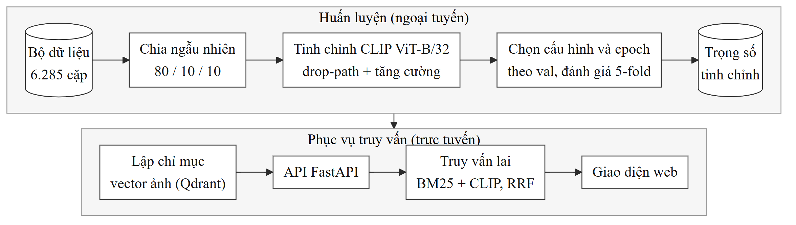
Hình 2.1. Tổng quan quy trình huấn luyện và phục vụ truy vấn
Bảng 2.1 tóm tắt bộ dữ liệu đầu vào. Ở học phần Khai thác dữ liệu, các ảnh trùng đã được loại theo nguyên tắc mỗi bức ảnh, hoặc mỗi góc chụp của một cảnh, chỉ giữ lại một ảnh. Vì vậy dữ liệu được chia ngẫu nhiên theo từng ảnh mà không lo một ảnh có bản sao nằm ở tập khác.
Bảng 2.1. Bộ dữ liệu đầu vào
Hạng mục | Giá trị
Số cặp ảnh–caption | 6.285 (sau khử trùng bằng CLIP + ORB)
Train / val / test | 5.027 / 629 / 629, chia ngẫu nhiên theo ảnh
Caption | Tiếng Anh, 15–40 từ, trung bình 27,7 từ
Tiền xử lý | Xoay theo EXIF, thu cạnh ngắn về 224, cắt giữa, chuẩn hóa theo CLIP
Tăng cường | Chỉ cho tập train, điều chỉnh theo nội dung caption

2.2. Tinh chỉnh một phần
Mô hình nền là CLIP ViT-B/32 của OpenAI. Mỗi nhánh có 12 khối Transformer, trong đó nhóm chỉ mở khóa 4 khối cuối cùng với lớp chuẩn hóa cuối, ma trận chiếu và tham số nhiệt độ, tổng cộng 41,6 triệu trên 151,3 triệu tham số (27,5%). Như vậy mỗi nhánh có hai phần: phần đầu bị đóng băng (lớp nhúng và 8 khối đầu) và phần sau được huấn luyện.
Ở nhánh văn bản, caption không đổi giữa các epoch, nên đầu ra của phần đóng băng chỉ cần tính một lần rồi lưu lại ở dạng số thực 16 bit. Do nhánh văn bản dùng mặt nạ nhân quả, token kết thúc chỉ phụ thuộc vào các token đứng trước nó, vì vậy chuỗi được cắt ngắn tới vị trí kết thúc xa nhất trong kho thay vì giữ độ dài cố định 77 token. Ở nhánh ảnh, mỗi bước dùng một biến thể tăng cường khác nhau, nên phần đóng băng vẫn phải chạy lại ở mỗi bước nhưng không cần tính gradient. Trước khi huấn luyện, nhóm kiểm tra rằng việc ghép hai phần cho kết quả trùng với hàm mã hóa gốc của CLIP.
Một bước huấn luyện được mô tả ở Hình 2.2. Ảnh được tăng cường song song bằng 12 luồng nạp dữ liệu. Bốn khối cuối dùng drop-path 0,1 và kỹ thuật gradient checkpointing [22]: các kích hoạt trung gian không được giữ trong bộ nhớ mà được tính lại khi lan truyền ngược. Nhờ vậy bộ nhớ đỉnh giảm từ khoảng 4,7 GB xuống khoảng 2,5 GB, vừa với GPU 4 GB.
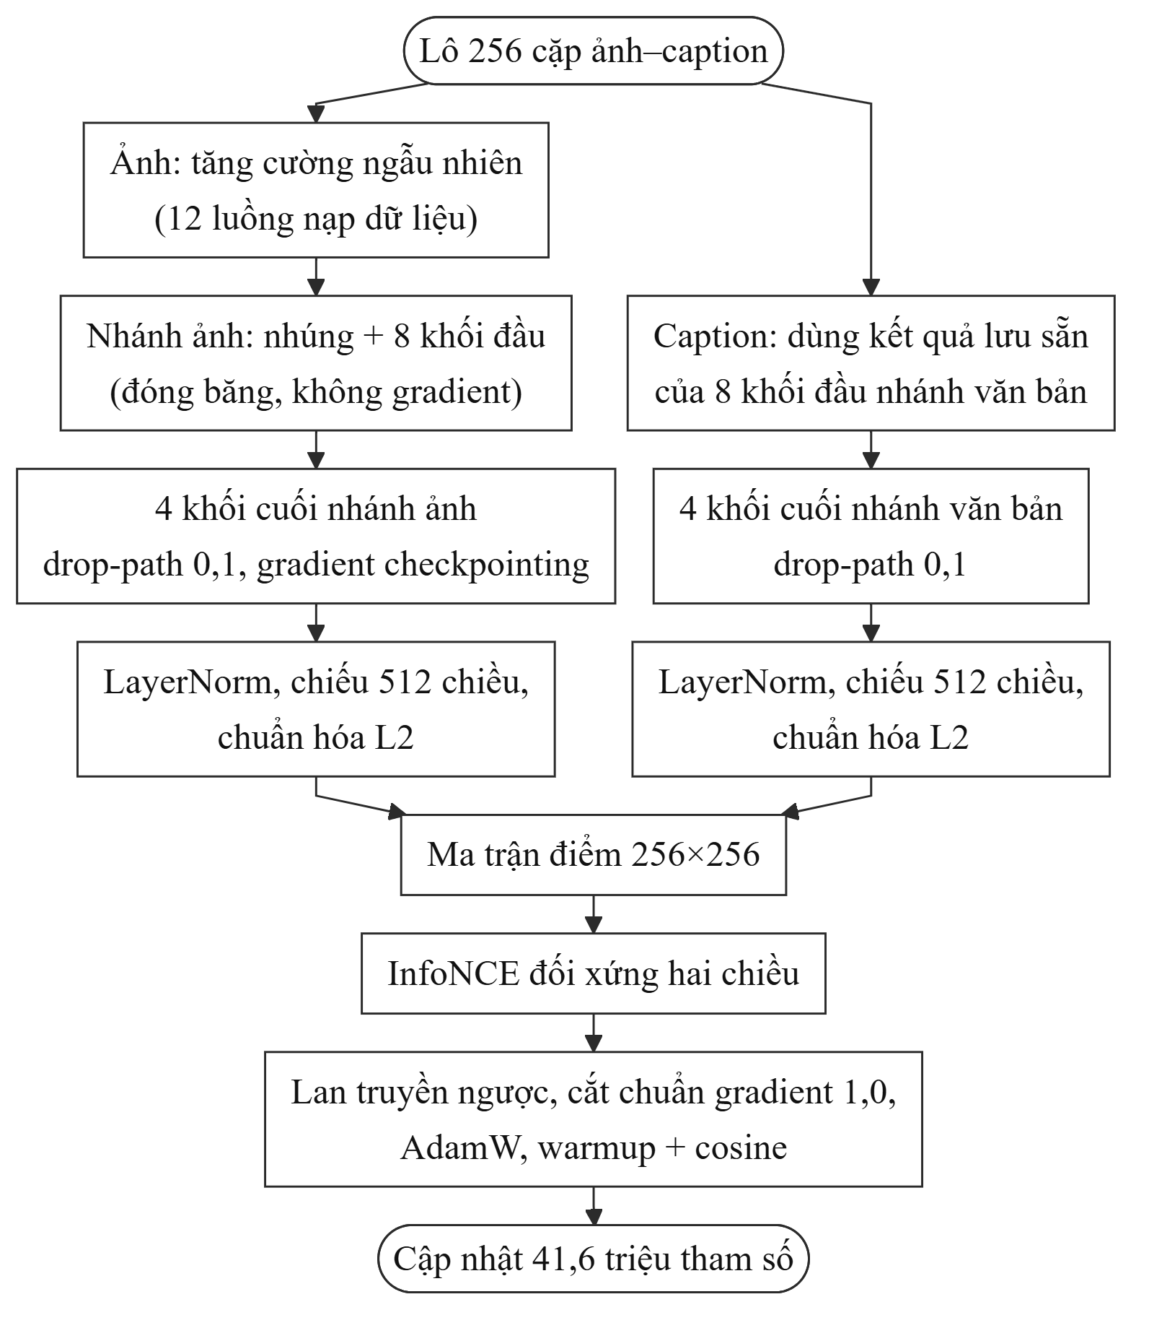
Hình 2.2. Lưu đồ một bước huấn luyện

2.3. Tăng cường dữ liệu
Ảnh huấn luyện được tăng cường trực tuyến: mỗi lần lấy ra, ảnh được cắt ngẫu nhiên giữ 50–100% diện tích, xoay nhẹ hoặc biến đổi phối cảnh, lật ngang, thay đổi độ sáng, tương phản, bão hòa, làm mờ hoặc tăng nét và xóa một vùng nhỏ. Các phép này được điều chỉnh theo nội dung caption: caption nhắc hướng hoặc chữ thì không lật, caption nhắc màu thì không đổi sắc độ. Chi tiết được trình bày trong báo cáo học phần Khai thác dữ liệu.
Nhóm so sánh hai cấu hình tăng cường. Cấu hình cơ bản gồm các phép trên. Cấu hình B thêm RandAugment(2, 5) theo cách của BLIP [15] nhưng chỉ giữ các phép hình học: mỗi ảnh chọn ngẫu nhiên 2 phép trong xô nghiêng ngang, xô nghiêng dọc, dịch ngang, dịch dọc và xoay, mỗi phép áp dụng với xác suất 0,5, cường độ 5/10 (xô nghiêng 0,15, dịch 10% cạnh ảnh, xoay 15°). Các phép đổi màu không được tăng thêm vì caption thường nhắc màu sắc, như ALBEF [14] đã lưu ý.

2.4. Cấu hình huấn luyện
Cấu hình huấn luyện được tóm tắt trong Bảng 2.2. Trọng số được chọn theo rsum trên tập kiểm định, và quá trình huấn luyện dừng sớm nếu rsum không cải thiện sau 4 epoch. Chỉ các tham số đã thay đổi được lưu lại (khoảng 166 MB); khi sử dụng, chúng được nạp chồng lên trọng số CLIP gốc.
Bảng 2.2. Cấu hình huấn luyện cuối cùng
Hạng mục | Giá trị
Mô hình nền | CLIP ViT-B/32 (OpenAI)
Khối được huấn luyện | 4/12 mỗi nhánh; 41,6 triệu tham số (27,5%)
Hàm mất mát | InfoNCE đối xứng (1.3)
Điều chuẩn | Drop-path 0,1 ở 4 khối cuối; weight decay 0,1; tăng cường ảnh cấu hình B
Tối ưu | AdamW, tốc độ học 2×10⁻⁵, β = (0,9; 0,98), ε = 10⁻⁶
Lịch tốc độ học | Tăng tuyến tính trong 10% số bước đầu, sau đó giảm theo cosine
Kích thước lô, số epoch | 256 cặp, tối đa 20 epoch (19 bước mỗi epoch)
Cắt gradient | Chuẩn 1,0
Chọn trọng số | rsum cao nhất trên tập val, dừng sớm sau 4 epoch không cải thiện
Phần cứng | GPU NVIDIA, số thực 32 bit; trên GPU T1200 4 GB khoảng 2,7 phút/epoch
Nhóm huấn luyện ở độ chính xác 32 bit vì GPU T1200 không có Tensor Core; trên GPU này, tính toán 16 bit thực tế chậm hơn khoảng 4 lần.

2.5. Truy vấn lai
Khi người dùng nhập một câu mô tả q, hệ thống chạy song song hai nhánh (Hình 2.3). Nhánh CLIP mã hóa q bằng bộ mã hóa văn bản đã tinh chỉnh và so cosine với vector ảnh. Nhánh từ khóa tách q thành từ (chuyển chữ thường, bỏ từ dừng, đưa danh từ số nhiều về số ít) và chấm điểm caption theo (1.5) với $k_{1}=1,2$ và $b=0,75$. Mỗi nhánh lấy tối đa P = max(2L, 100) ứng viên, trong đó L là số kết quả cần trả về, sau đó hai danh sách được trộn bằng RRF (1.7).
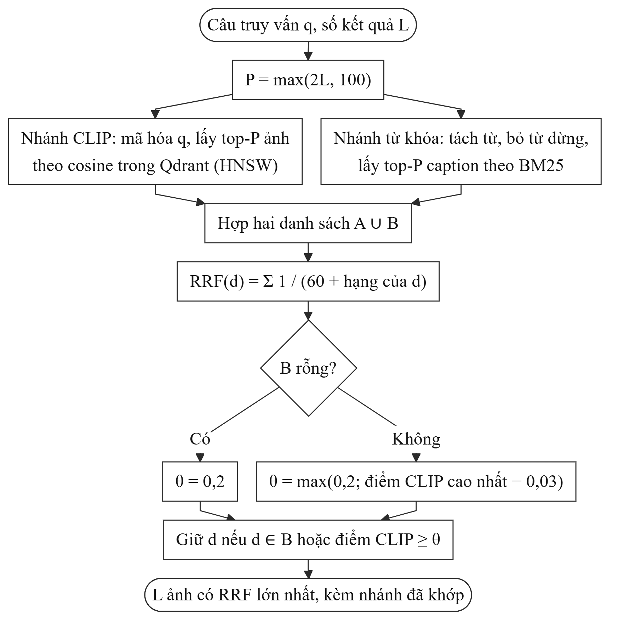
Hình 2.3. Lưu đồ truy vấn lai bằng mô tả
Nếu giữ lại mọi ứng viên, danh sách kết quả sẽ bị kéo dài bởi những ảnh chỉ khớp yếu ở một nhánh. Vì vậy ở chế độ lai, một ảnh chỉ được giữ khi nó khớp từ khóa hoặc có cosine CLIP không thấp hơn ngưỡng
$θ_{q}=max\left(θ_{min}, s_{q}^{(1)}-δ\right)$ (2.1)
với $s_{q}^{(1)}$ là điểm CLIP cao nhất của truy vấn, $θ_{min}=0,2$ và $δ=0,03$. Khi không có caption nào chứa từ khóa, CLIP là tín hiệu duy nhất nên chỉ áp dụng ngưỡng $θ_{min}$. Ngưỡng được đặt theo điểm cao nhất của từng truy vấn vì cosine văn bản–ảnh phụ thuộc vào độ dài câu: với truy vấn ngắn, điểm CLIP cao nhất chỉ khoảng 0,25, thấp hơn nhiều so với khi dùng caption đầy đủ. Với truy vấn bằng ảnh mẫu, ảnh được mã hóa bằng nhánh ảnh của CLIP đã tinh chỉnh và so cosine với các vector ảnh trong kho.

CHƯƠNG 3. THỰC NGHIỆM VÀ KẾT QUẢ

3.1. Thiết lập thực nghiệm
Mô hình đối chứng là CLIP ViT-B/32 gốc, đánh giá trên cùng tập kiểm tra 629 ảnh. Recall được tính theo hai cách: tìm trong 629 ảnh của tập kiểm tra, theo thông lệ của các nghiên cứu về truy vấn ảnh–văn bản, và tìm trong toàn bộ 6.285 ảnh của bộ dữ liệu, gần với cách hệ thống được dùng thực tế. Với tìm ảnh tương đồng, một danh mục được coi là cụ thể nếu có ít nhất 2 ảnh, không vượt quá 5% kho và không phải danh mục theo năm. Có 552 ảnh kiểm tra thuộc ít nhất một danh mục như vậy và được dùng làm truy vấn. Thông tin danh mục không được dùng khi huấn luyện. Để so sánh tập huấn luyện với tập kiểm định một cách công bằng, các chỉ số của tập huấn luyện được tính trên một tập con cố định gồm 629 ảnh, bằng kích thước tập kiểm định, và trên ảnh không qua tăng cường.

3.2. Chọn cấu hình tăng cường
Hai cấu hình tăng cường ở Mục 2.3 được huấn luyện trên cùng một cách chia dữ liệu, các thiết lập khác giữ nguyên. Kết quả ở Bảng 3.1; cấu hình được chọn theo rsum trên tập kiểm định, tập kiểm tra chỉ dùng để báo cáo.
Bảng 3.1. So sánh hai cấu hình tăng cường
Chỉ số | Cấu hình cơ bản | Cấu hình B (thêm RandAugment hình học)
Epoch được chọn | 13 (dừng sớm ở 17) | 19
rsum trên val | 566,6 | 568,4
R@1 văn bản→ảnh trên val | 85,4 | 86,0
Val loss tại epoch được chọn | 0,237 | 0,213
Khoảng cách train/val (R@1) | 7,5 | 8,1
R@1 văn bản→ảnh trên test | 82,2 | 82,8
R@1 toàn kho trên test | 52,0 | 52,3
mAP@10 ảnh→ảnh trên test | 45,8 | 46,2
Cấu hình B có rsum trên tập kiểm định cao hơn 1,8 điểm nên được chọn. Mức chênh này nhỏ, nhỏ hơn độ dao động giữa các fold ở Mục 3.6, nên chỉ có thể kết luận rằng thêm biến dạng hình học kiểu BLIP không làm kết quả kém đi và có thể tốt hơn một chút. Khoảng cách train/val của cấu hình B cao hơn ở epoch được chọn, nhưng khi so ở cùng epoch thì hai cấu hình tương đương; từ epoch 15 trở đi cấu hình B còn thấp hơn khoảng 0,5–1,2 điểm, và val loss của cấu hình B thấp hơn ở mọi epoch từ epoch 4. Cấu hình B cũng học chậm hơn, đạt tốt nhất ở epoch 19 so với epoch 13 của cấu hình cơ bản, điều này hợp lý khi tăng cường mạnh hơn.
Các lựa chọn còn lại như drop-path 0,1 được giữ từ các thí nghiệm trên phiên bản dữ liệu trước. Ở đó nhóm đã so giảm tốc độ học, label smoothing, tốc độ học giảm dần theo lớp và WiSE-FT; chỉ drop-path vừa giảm khoảng cách train/val vừa tăng chỉ số kiểm định, các kỹ thuật còn lại không cải thiện hoặc làm kết quả kém đi.

3.3. Quá trình huấn luyện
Hình 3.1 cho thấy quá trình huấn luyện của mô hình cuối cùng. Recall@1 văn bản→ảnh trên tập kiểm định tăng nhanh từ 53,3% (CLIP gốc) lên 75,7% chỉ sau 2 epoch, sau đó tăng chậm dần và đạt 86,0% ở epoch 19. Hàm mất mát trên tập kiểm định giảm từ 1,13 xuống khoảng 0,21, gần như đi ngang từ khoảng epoch 8 và không tăng trở lại.
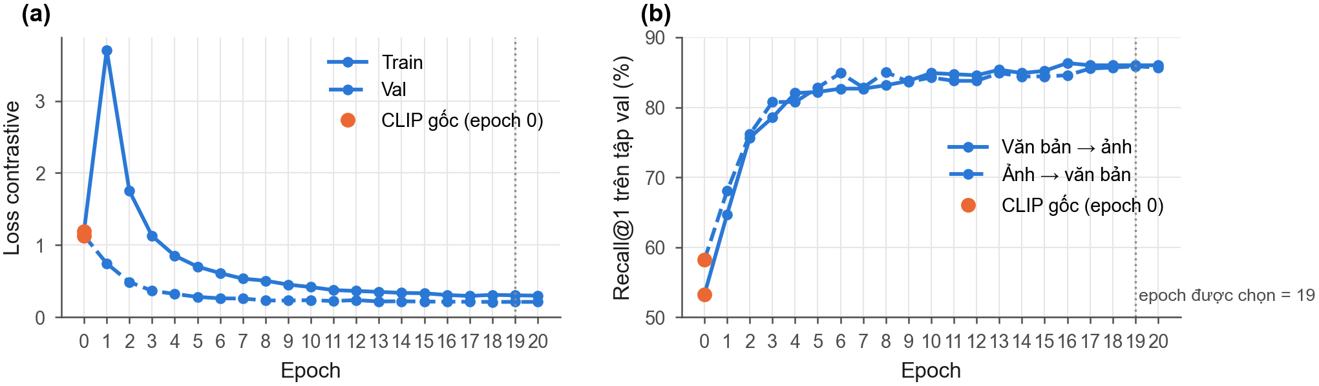
Hình 3.1. Quá trình huấn luyện: (a) hàm mất mát, (b) Recall@1 trên tập kiểm định
Hàm mất mát huấn luyện ở epoch 1 cao hơn giá trị của CLIP gốc ở epoch 0, nhưng hai con số này được tính trong điều kiện khác nhau. Giá trị epoch 0 tính trên ảnh gốc, còn từ epoch 1 trở đi là trung bình trong lúc học, trên ảnh đã tăng cường, có drop-path và đang trong giai đoạn tốc độ học tăng dần.

3.4. Kết quả trên tập kiểm tra
Bảng 3.2 và Hình 3.2 so sánh CLIP gốc với mô hình đã tinh chỉnh trên tập kiểm tra; tập này không được dùng trong huấn luyện cũng như khi chọn cấu hình và trọng số. Mô hình tinh chỉnh tốt hơn CLIP gốc ở tất cả các chỉ số.
Bảng 3.2. Kết quả trên tập kiểm tra (629 ảnh, %)
Tác vụ | Chỉ số | CLIP gốc | CLIP tinh chỉnh | Chênh lệch
Văn bản→ảnh | R@1 | 51,7 | 82,8 | +31,1
 | R@5 | 80,8 | 97,5 | +16,7
 | R@10 | 88,2 | 99,4 | +11,2
Ảnh→văn bản | R@1 | 59,9 | 82,7 | +22,8
 | R@5 | 81,9 | 97,8 | +15,9
 | R@10 | 89,7 | 99,4 | +9,7
Văn bản→ảnh (toàn kho 6.285 ảnh) | R@1 | 26,2 | 52,3 | +26,1
 | R@10 | 59,9 | 91,4 | +31,5
 | R@50 | 81,6 | 98,3 | +16,7
Ảnh→ảnh (danh mục Commons) | P@10 | 45,7 | 50,9 | +5,2
 | mAP@10 | 40,5 | 46,2 | +5,7
Tổng R@K hai chiều | rsum | 452,1 | 559,5 | +107,4
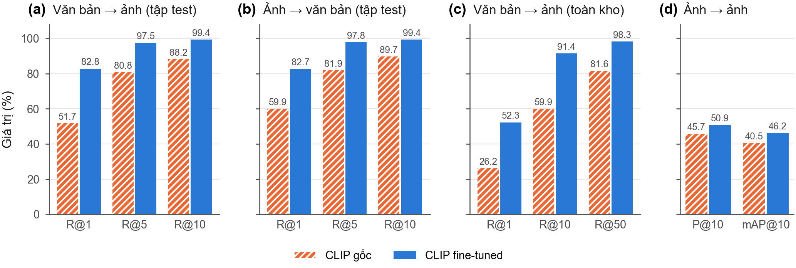
Hình 3.2. So sánh CLIP gốc và CLIP tinh chỉnh trên tập kiểm tra
Chiều văn bản→ảnh được cải thiện nhiều nhất: Recall@1 tăng 31,1 điểm phần trăm và Recall@10 đạt 99,4%. Khi tìm trên toàn kho, Recall@1 tăng gấp đôi, từ 26,2% lên 52,3%, còn Recall@10 tăng từ 59,9% lên 91,4%. Mức tăng ở bài toán tìm ảnh tương đồng nhỏ hơn (P@10 tăng 5,2 điểm), vì hàm mất mát chỉ ràng buộc quan hệ giữa ảnh với caption chứ không trực tiếp ràng buộc khoảng cách giữa các ảnh với nhau. Ngoài ra, vì các ảnh cùng góc chụp đã bị loại, mỗi công trình trong kho có ít ảnh tương tự hơn để tìm ra.
Ở Hình 3.3a, đường Recall@K trên toàn kho của mô hình tinh chỉnh nằm trên đường của CLIP gốc với mọi K từ 1 đến 100. Hình 3.3b là phân bố hiệu giữa cosine của cặp đúng và cosine cao nhất của một ảnh sai; giá trị dương nghĩa là ảnh đúng đứng đầu. Cả phân bố dịch sang phải, nghĩa là kể cả khi chưa đứng đầu, ảnh đúng cũng được xếp lên cao hơn.
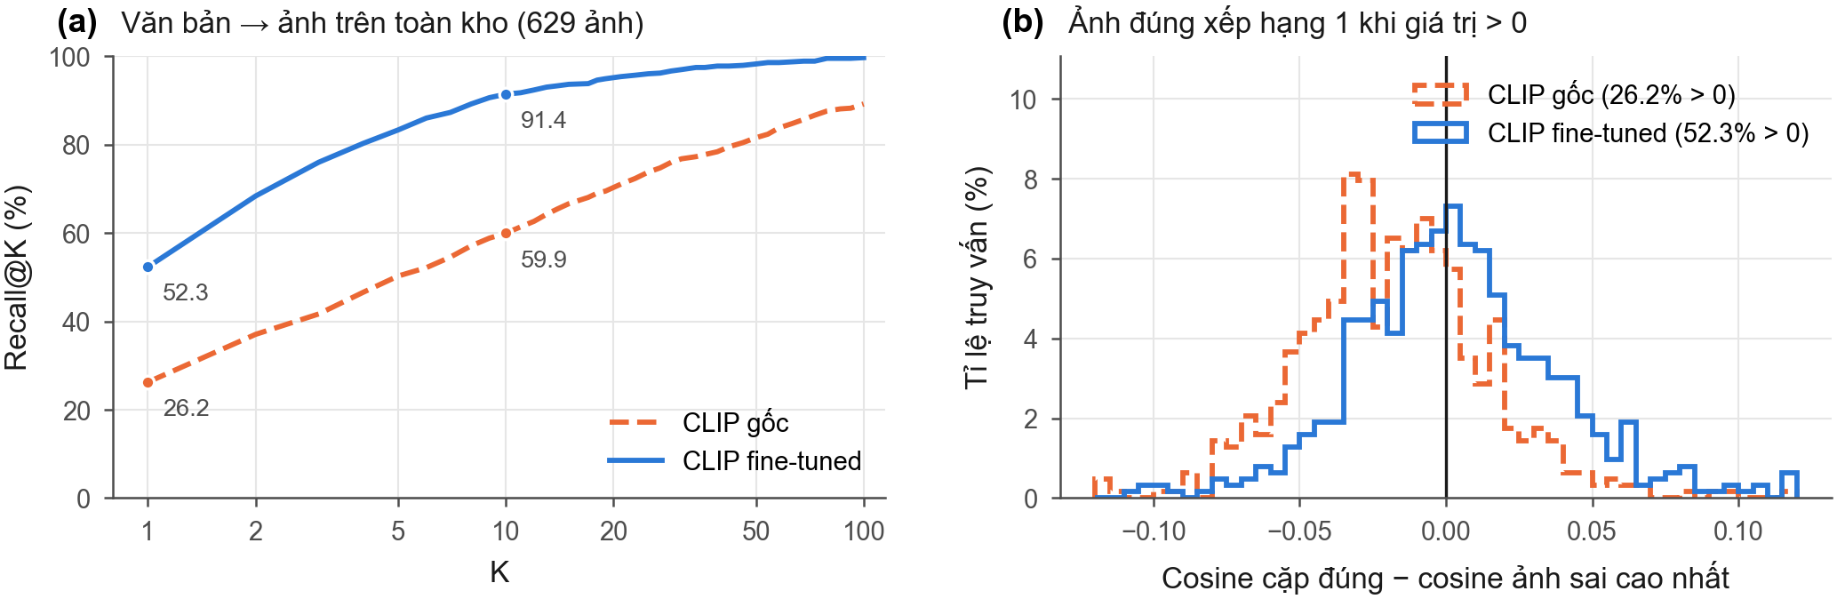
Hình 3.3. Phân tích thứ hạng văn bản→ảnh trên toàn kho: (a) Recall@K, (b) phân bố hiệu cosine

3.5. Phân tích quá khớp
Trên tập con huấn luyện, mô hình cuối đạt R@1 văn bản→ảnh 94,1%, còn trên tập kiểm định là 86,0%, chênh nhau 8,1 điểm. Với CLIP gốc, hai con số này là 55,0% và 53,3%, chỉ chênh 1,7 điểm, tức là trước khi tinh chỉnh hai tập có độ khó tương đương và khoảng cách sau tinh chỉnh phản ánh đúng mức quá khớp. Đánh giá chéo 5-fold ở Mục 3.6 cho khoảng cách trung bình 10,2 ± 1,4 điểm, đây là con số đáng tin cậy hơn giá trị của một cách chia.
Mô hình có quá khớp nhưng ở mức nhẹ và không gây hại: hàm mất mát kiểm định đi ngang chứ không tăng trở lại, chỉ số kiểm định vẫn tăng đến gần cuối, và kết quả trên tập kiểm tra cao hơn CLIP gốc khoảng 31 điểm R@1. Mô hình cũng không bị thiếu khớp, bởi R@1 trên tập huấn luyện đạt khoảng 94%.

3.6. Đánh giá chéo 5-fold
Để kiểm tra kết quả có phụ thuộc vào một cách chia dữ liệu cụ thể hay không, nhóm phân 6.285 ảnh vào 10 phần có số ảnh gần bằng nhau (628–629 ảnh mỗi phần). Ở fold thứ i, phần 2i dùng làm tập kiểm tra, phần 2i + 1 làm tập kiểm định và 8 phần còn lại làm tập huấn luyện. Như vậy mỗi fold giữ tỉ lệ 80/10/10 như thí nghiệm chính, và tập kiểm tra của các fold không trùng nhau. Siêu tham số được giữ nguyên theo cấu hình B; mỗi fold tự chọn epoch dựa trên tập kiểm định của mình. Kết quả ở Bảng 3.3, trong đó V→A, A→V và A→A lần lượt là văn bản→ảnh, ảnh→văn bản và ảnh→ảnh.
Bảng 3.3. Kết quả đánh giá chéo 5-fold trên tập kiểm tra của từng fold (%)
Chỉ số | F0 | F1 | F2 | F3 | F4 | Tinh chỉnh (TB ± std) | CLIP gốc (TB ± std)
R@1 V→A | 81,9 | 82,5 | 85,4 | 84,7 | 83,9 | 83,7 ± 1,5 | 52,9 ± 1,3
R@1 A→V | 80,8 | 83,5 | 84,3 | 84,7 | 80,7 | 82,8 ± 1,9 | 56,6 ± 2,6
R@5 V→A | 98,9 | 98,4 | 98,6 | 98,2 | 97,6 | 98,3 ± 0,5 | 80,8 ± 2,2
R@1 toàn kho | 52,3 | 48,3 | 54,1 | 54,8 | 49,7 | 51,8 ± 2,8 | 25,9 ± 1,6
P@10 A→A | 51,2 | 50,0 | 51,3 | 50,3 | 47,5 | 50,1 ± 1,5 | 46,1 ± 1,6
mAP@10 A→A | 45,8 | 44,8 | 46,3 | 46,4 | 42,7 | 45,2 ± 1,5 | 40,7 ± 1,7
rsum | 558,3 | 560,3 | 564,9 | 564,8 | 559,2 | 561,5 ± 3,1 | 449,6 ± 9,3
Khoảng cách train/val | 8,7 | 12,1 | 10,2 | 9,1 | 11,0 | 10,2 ± 1,4 | –
Kết quả giữa các fold khá ổn định. Recall@1 văn bản→ảnh dao động khoảng ±1,5 điểm, và giá trị 82,8% của thí nghiệm chính nằm trong khoảng 83,7 ± 1,5. Mức cải thiện so với CLIP gốc, khoảng 31 điểm ở R@1 và gấp đôi ở R@1 toàn kho, lớn hơn độ lệch chuẩn giữa các fold rất nhiều lần. Các fold đạt tốt nhất ở epoch 12–15, sớm hơn thí nghiệm chính, nhưng khoảng cách train/val vẫn tương đối đồng đều.

3.7. Phân tích theo công trình và định tính
Khi tách kết quả tìm ảnh tương đồng theo các danh mục có nhiều truy vấn nhất, P@10 tăng ở phần lớn danh mục; tăng nhiều nhất là cầu thang (từ 32,3% lên 40,8%), Mỹ Sơn (từ 40,0% lên 48,3%), nghĩa trang (từ 79,3% lên 85,3%) và nhóm cổng (từ 30,5% lên 35,9%). Một số danh mục ít chi tiết kiến trúc không cải thiện hoặc giảm nhẹ, như sân vườn (55,6% giữ nguyên) và cây cảnh (từ 72,0% xuống 68,0%), vì caption chủ yếu mô tả công trình nên mô hình được tinh chỉnh nhiều nhất ở các khái niệm kiến trúc.
Hình 3.4 là ba ví dụ truy vấn văn bản→ảnh trên toàn kho, trong đó mô hình tinh chỉnh xếp ảnh đúng ở vị trí đầu, còn CLIP gốc xếp ở các hạng 68, 345 và 57. Ở truy vấn (b), CLIP gốc có tìm ra vài tháp Chăm nhưng lại xếp Lăng Chủ tịch Hồ Chí Minh lên đầu và lẫn cả một công trình phòng thủ, có lẽ do bám vào chi tiết bãi cỏ và bầu trời trong mô tả; cả năm kết quả của mô hình tinh chỉnh đều là tháp gạch Chăm. Ở truy vấn (c), CLIP gốc nhận ra kiểu nhà sàn mái lớn nhưng lẫn với nhà sàn gỗ thông thường và chùa Một Cột, còn mô hình tinh chỉnh trả về toàn nhà rông, nhà sàn Tây Nguyên và xếp đúng ảnh có cầu thang bên trái lên đầu.
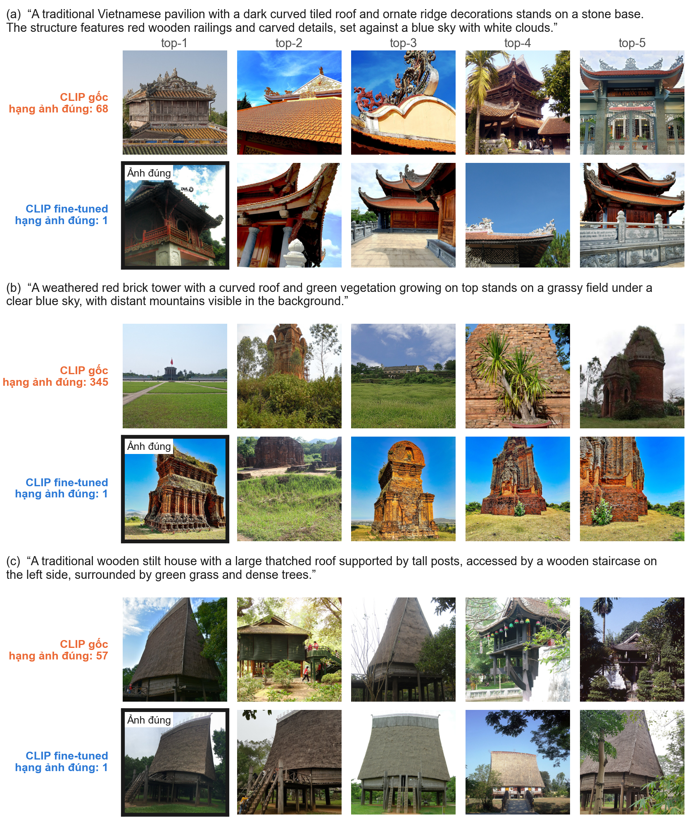
Hình 3.4. Ví dụ truy vấn văn bản→ảnh trên toàn kho: năm kết quả đầu của CLIP gốc (hàng trên) và CLIP tinh chỉnh (hàng dưới)

CHƯƠNG 4. TRIỂN KHAI HỆ THỐNG

4.1. Kiến trúc
Hệ thống gồm bốn thành phần như ở Hình 4.1. Máy chủ ứng dụng được viết bằng FastAPI và dùng Pydantic để kiểm tra dữ liệu vào, ra. Qdrant lưu mỗi ảnh thành một điểm gồm vector ảnh 512 chiều của CLIP tinh chỉnh, dùng khoảng cách cosine và chỉ mục HNSW; phần dữ liệu đi kèm chứa caption, metadata Commons và tên mô hình đã tạo vector. Trường caption được đánh chỉ mục toàn văn để nhánh BM25 lấy nhanh các ứng viên có chứa từ khóa. Ảnh gốc được lưu trên MinIO (tương thích S3) hoặc thư mục cục bộ, và giao diện luôn lấy ảnh qua một đường dẫn duy nhất. Giao diện web viết bằng HTML, CSS và JavaScript, do chính máy chủ phục vụ.
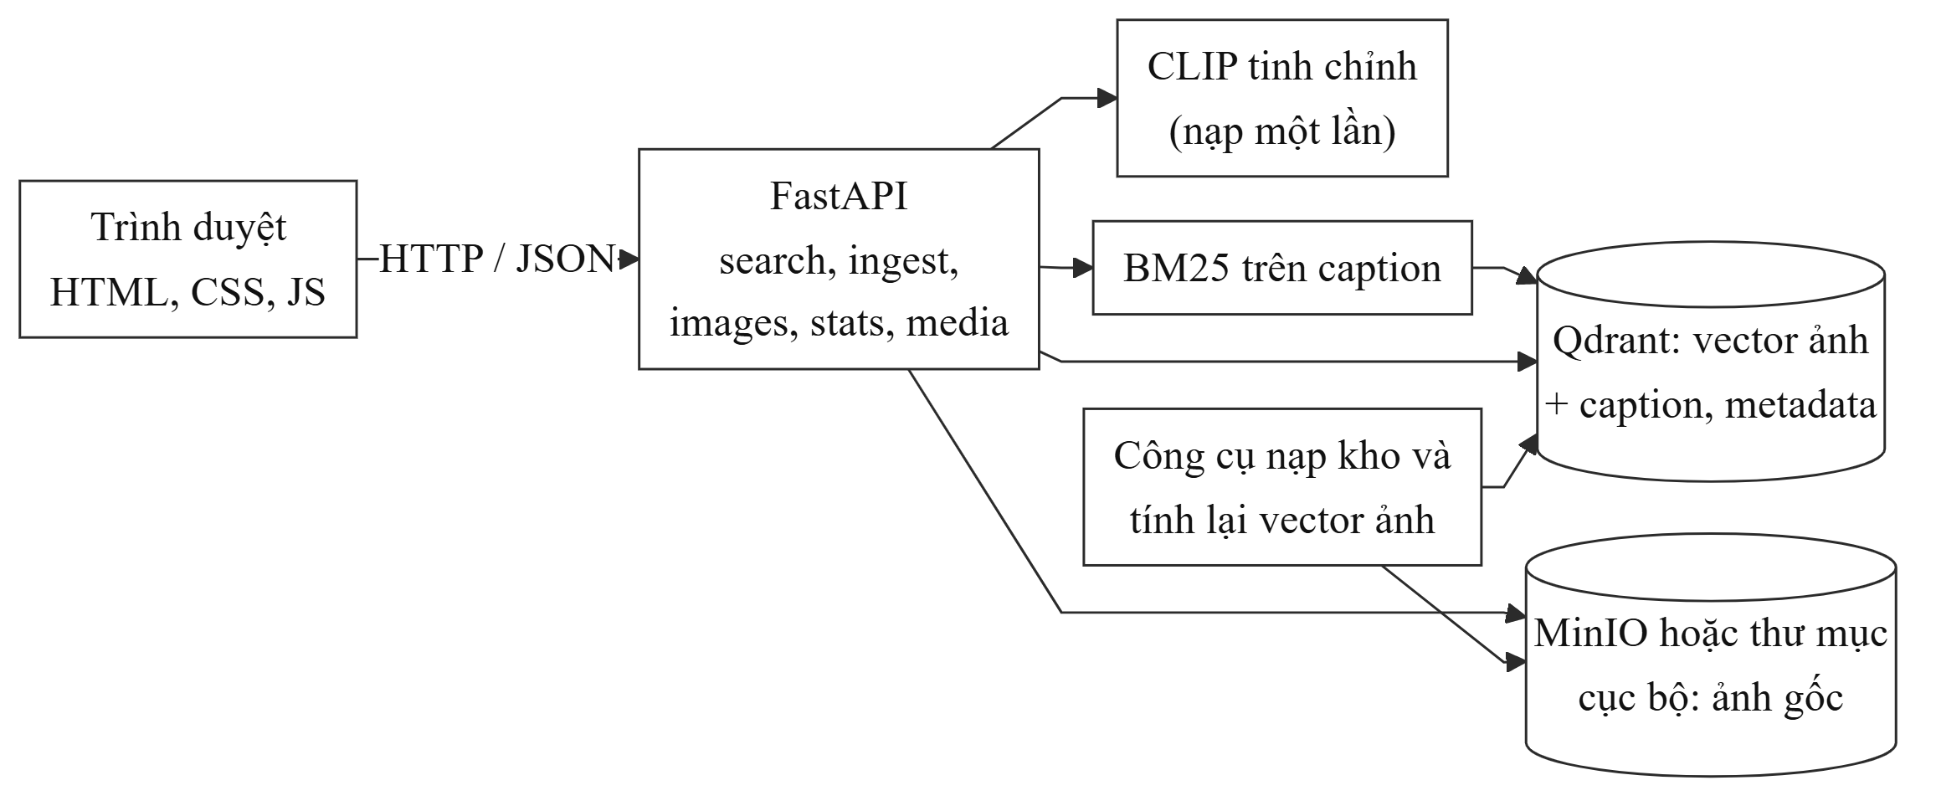
Hình 4.1. Kiến trúc triển khai hệ thống truy vấn
Mô hình chỉ được nạp một lần và dùng chung cho cả nhánh ảnh lẫn nhánh văn bản. Trọng số tinh chỉnh được nạp chồng lên CLIP gốc theo đường dẫn khai báo trong cấu hình; khi nạp, hệ thống kiểm tra trọng số có đúng kiến trúc gốc hay không để tránh dùng nhầm. Mọi ảnh đầu vào, kể cả ảnh người dùng tải lên để tìm kiếm, đều qua cùng bước chuẩn hóa như lúc huấn luyện (xoay theo EXIF, ghép nền trắng), nên vector khi sử dụng và khi huấn luyện được tính trên cùng một dạng ảnh.

4.2. Lập chỉ mục và cập nhật mô hình
Kho ảnh có thể được nạp hàng loạt từ tệp caption hoặc qua trang tải ảnh trên giao diện. Mỗi ảnh tải lên phải kèm caption vì nhánh từ khóa dựa vào caption. Mã định danh của mỗi điểm được sinh cố định từ khóa của ảnh, nên khi nạp lại, điểm cũ được ghi đè thay vì bị nhân đôi. Vector của CLIP gốc và CLIP tinh chỉnh không so sánh được với nhau, vì vậy mỗi lần thay mô hình, hệ thống tính lại vector ảnh cho toàn bộ kho mà vẫn giữ nguyên caption, metadata và các ảnh người dùng đã tải lên. Với mô hình cuối cùng, cả 7.756 ảnh trong kho đều đã được tính lại vector, không có ảnh nào lỗi. Kho tìm kiếm vẫn giữ đủ các ảnh trùng, vì việc khử trùng chỉ nhằm bảo đảm dữ liệu huấn luyện và đánh giá; người dùng vẫn có thể tìm thấy mọi ảnh.

4.3. Giao diện lập trình và giao diện người dùng
Các điểm cuối chính của API được liệt kê ở Bảng 4.1; tài liệu API tương tác được sinh tự động theo chuẩn OpenAPI.
Bảng 4.1. Các điểm cuối chính của API
Phương thức | Đường dẫn | Chức năng
POST | /api/v1/search/text | Tìm bằng mô tả: chế độ lai, chỉ từ khóa hoặc chỉ CLIP
POST | /api/v1/search/image | Tìm bằng ảnh mẫu, hỗ trợ dán ảnh từ bộ nhớ tạm
GET | /api/v1/images/similar | Ảnh tương đồng với một ảnh trong kho
POST | /api/v1/ingest/upload | Nạp nhiều ảnh kèm caption
DELETE | /api/v1/ingest/batches/{id} | Hoàn tác một lần nạp
GET | /api/v1/stats | Số ảnh, mô hình đang dùng
GET | /media/{key} | Ảnh gốc (tệp cục bộ hoặc đường dẫn ký sẵn của MinIO)
Giao diện có hai chế độ tìm kiếm. Khi tìm bằng mô tả, mỗi kết quả có nhãn cho biết nhánh nào đã tìm ra nó và các từ khớp được tô sáng trong caption. Khi tìm bằng ảnh, người dùng có thể kéo thả, chọn tệp hoặc dán ảnh. Bấm vào một ảnh sẽ mở hộp thoại chi tiết với caption, metadata, giấy phép, nguồn trên Commons và nút tìm ảnh tương đồng.
Khi thử nghiệm, nhóm thấy hai nhánh bổ sung cho nhau khá rõ. Với truy vấn “place of worship”, nhánh từ khóa trả về một cây cầu sắt và một cổng sắt chỉ vì caption có chữ “place”, trong khi nhánh CLIP trả về chùa, nhà thờ, nhà nguyện và thánh đường dù caption không có từ nào trùng. Ngược lại, với tên riêng như “CHÙA ĐẠI BI”, nhánh từ khóa cho kết quả chính xác nhất. Vì vậy chế độ lai được chọn làm mặc định.

4.4. Kiểm thử
Hệ thống có 18 ca kiểm thử tự động, chạy với Qdrant trong bộ nhớ và một bộ mã hóa đơn giản thay thế (histogram màu cho ảnh), nên không cần Docker, GPU hay tải mô hình. Các ca kiểm thử bao gồm nạp ảnh, tìm bằng mô tả và bằng ảnh, khớp từ số nhiều với số ít, chế độ chỉ dùng CLIP, trả ảnh, thống kê và hoàn tác một lần nạp.

KẾT LUẬN VÀ HƯỚNG PHÁT TRIỂN

1. Kết luận
Nhóm đã tinh chỉnh CLIP ViT-B/32 trên 6.285 cặp ảnh–caption kiến trúc Việt Nam và tích hợp mô hình vào một hệ thống truy vấn lai đang hoạt động. Các kết quả chính như sau.
- Chỉ 4 khối cuối của mỗi nhánh (27,5% tham số) được tinh chỉnh. Nhờ lưu sẵn đầu ra phần đóng băng của nhánh văn bản và dùng gradient checkpointing, việc huấn luyện chạy được trên GPU 4 GB.
- Cấu hình cuối dùng drop-path 0,1 và tăng cường ảnh có thêm RandAugment hình học kiểu BLIP; cấu hình này được chọn trên tập kiểm định, nhỉnh hơn cấu hình tăng cường cơ bản.
- Trên tập kiểm tra, Recall@1 văn bản→ảnh tăng từ 51,7% lên 82,8%, Recall@1 trên toàn kho tăng từ 26,2% lên 52,3% và mAP@10 ảnh→ảnh tăng từ 40,5% lên 46,2%. Đánh giá chéo 5-fold cho Recall@1 là 83,7 ± 1,5%, so với 52,9 ± 1,3% của CLIP gốc.
- Mô hình quá khớp ở mức nhẹ và không gây hại (khoảng cách train/val 10,2 ± 1,4 điểm, hàm mất mát kiểm định không tăng lại), không thiếu khớp, và không có rò rỉ dữ liệu nhờ khử trùng trước khi chia và chỉ dùng tập kiểm định để chọn mô hình.

2. Hạn chế và hướng phát triển
Báo cáo vẫn còn một số hạn chế. Caption của tập kiểm tra được sinh bằng cùng quy trình VLM như caption huấn luyện, nên một phần mức cải thiện có thể đến từ việc mô hình đã quen với văn phong của VLM. Mỗi ảnh chỉ có một caption. Mô hình mới được so với CLIP gốc và các biến thể của chính phương pháp, chưa so với LoRA hay tinh chỉnh toàn bộ; chế độ truy vấn lai cũng chưa được đánh giá định lượng. Kết quả trên bộ dữ liệu đã khử trùng không so trực tiếp được với các phiên bản dữ liệu trước, vì cả hai phía đều đã thay đổi: tập huấn luyện không còn bản sao của ảnh kiểm tra để mô hình ghi nhớ, còn kho tìm kiếm cũng ít ảnh gần giống gây nhiễu hơn. Thời gian tới, nhóm dự định xây dựng một bộ truy vấn do người viết, mỗi truy vấn có nhiều đáp án đúng, để đánh giá cả mô hình lẫn chế độ lai; thử luân phiên caption của hai VLM khi huấn luyện; so sánh với LoRA và tinh chỉnh toàn bộ; hỗ trợ truy vấn tiếng Việt và thử các mô hình nền lớn hơn như ViT-B/16, ViT-L/14.

TÀI LIỆU THAM KHẢO
[1] A. Radford et al., “Learning transferable visual models from natural language supervision,” in Proc. ICML, 2021, pp. 8748–8763.
[2] A. Vaswani et al., “Attention is all you need,” in Proc. NeurIPS, 2017, pp. 5998–6008.
[3] A. Dosovitskiy et al., “An image is worth 16x16 words: Transformers for image recognition at scale,” in Proc. ICLR, 2021.
[4] A. van den Oord, Y. Li, and O. Vinyals, “Representation learning with contrastive predictive coding,” arXiv:1807.03748, 2018.
[5] X. Zhai et al., “LiT: Zero-shot transfer with locked-image text tuning,” in Proc. IEEE/CVF CVPR, 2022, pp. 18123–18133.
[6] S. Goyal, A. Kumar, S. Garg, Z. Kolter, and A. Raghunathan, “Finetune like you pretrain: Improved finetuning of zero-shot vision models,” in Proc. IEEE/CVF CVPR, 2023, pp. 19338–19347.
[7] M. Wortsman et al., “Robust fine-tuning of zero-shot models,” in Proc. IEEE/CVF CVPR, 2022, pp. 7959–7971.
[8] E. J. Hu et al., “LoRA: Low-rank adaptation of large language models,” in Proc. ICLR, 2022.
[9] I. Loshchilov and F. Hutter, “Decoupled weight decay regularization,” in Proc. ICLR, 2019.
[10] G. Huang, Y. Sun, Z. Liu, D. Sedra, and K. Q. Weinberger, “Deep networks with stochastic depth,” in Proc. ECCV, 2016, pp. 646–661.
[11] K. He, X. Chen, S. Xie, Y. Li, P. Dollár, and R. Girshick, “Masked autoencoders are scalable vision learners,” in Proc. IEEE/CVF CVPR, 2022, pp. 16000–16009.
[12] C. Szegedy, V. Vanhoucke, S. Ioffe, J. Shlens, and Z. Wojna, “Rethinking the Inception architecture for computer vision,” in Proc. IEEE CVPR, 2016, pp. 2818–2826.
[13] J. Howard and S. Ruder, “Universal language model fine-tuning for text classification,” in Proc. ACL, 2018, pp. 328–339.
[14] J. Li et al., “Align before fuse: Vision and language representation learning with momentum distillation,” in Proc. NeurIPS, 2021.
[15] J. Li, D. Li, C. Xiong, and S. Hoi, “BLIP: Bootstrapping language-image pre-training for unified vision-language understanding and generation,” in Proc. ICML, 2022, pp. 12888–12900.
[16] S. Robertson and H. Zaragoza, “The probabilistic relevance framework: BM25 and beyond,” Found. Trends Inf. Retr., vol. 3, no. 4, pp. 333–389, 2009.
[17] G. V. Cormack, C. L. A. Clarke, and S. Buettcher, “Reciprocal rank fusion outperforms Condorcet and individual rank learning methods,” in Proc. ACM SIGIR, 2009, pp. 758–759.
[18] Y. A. Malkov and D. A. Yashunin, “Efficient and robust approximate nearest neighbor search using hierarchical navigable small world graphs,” IEEE Trans. Pattern Anal. Mach. Intell., vol. 42, no. 4, pp. 824–836, 2020.
[19] Qdrant. [Online]. Available: https://qdrant.tech
[20] A. Karpathy and L. Fei-Fei, “Deep visual-semantic alignments for generating image descriptions,” in Proc. IEEE CVPR, 2015, pp. 3128–3137.
[21] R. Kohavi, “A study of cross-validation and bootstrap for accuracy estimation and model selection,” in Proc. IJCAI, 1995, pp. 1137–1143.
[22] T. Chen, B. Xu, C. Zhang, and C. Guestrin, “Training deep nets with sublinear memory cost,” arXiv:1604.06174, 2016.

